09.04.2021 r.

klasa – II tlp, nauczyciel – Arkadiusz Załęski, przedmiot – magazyny przyprodukcyjne, temat – Kryteria podziału zapasów

Drodzy uczniowie!

Proszę zapoznać się z zamieszczoną poniżej notatką. Proszę przepisać notatkę do zeszytu (ewentualnie wydrukować i wkleić). W razie wątpliwości, niejasności, ewentualnych pytań proszę kontaktować się ze mną za pomocą skrzynki e-mail: minorsam@interia.pl.

Pozdrawiam i życzę owocnej pracy. Arkadiusz Załęski.

Zapasy w przedsiębiorstwie są klasyfikowane według różnych kryteriów. Do podstawowych kryteriów klasyfikacji zapasów należą: stopień przetworzenia, kryteria ekonomiczne, kryterium przepływowe, sposób powiązania między komórkami, sposób pozyskania, rotacyjność itd.

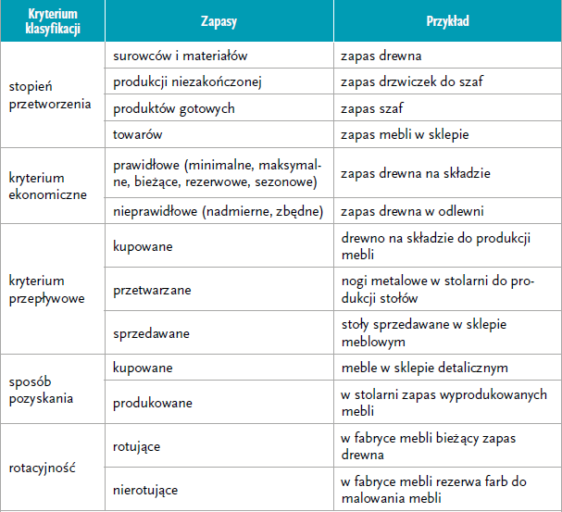
Klasyfikacja zapasów w przedsiębiorstwie produkującym meble.

Zapasy w przedsiębiorstwie są klasyfikowane również według następujących kryteriów:
- etap przepływu przedmiotów w przedsiębiorstwie
- materiałowe (obejmujące materiały, półwyroby, wyroby w kooperacji itp.),
- produkcji w toku (obejmujące wyroby niewykończone będące w trakcie wykonywania),
- wyrobów gotowych (obejmujące wyroby finalne i części zamienne);
- miejsce powstania zapasów
- zapasy powstające w komórkach I stopnia (w gniazdach i liniach),
- zapasy powstające między komórkami I i wyższego stopnia (między gniazdami, liniami, oddziałami),
– bieżące,
– zabezpieczające,
– cykliczne
> operacyjne (obejmujące wyroby znajdujące się w danej chwili na stanowisku
roboczym)
> międzyoperacyjne (obejmujące wyroby znajdujące się pomiędzy stanowiskami)
>>transportowe,
>>obrotowe,
>>kompensacyjne,
>>awaryjne;
– pozacykliczne;
- funkcja, jaką pełnią zapasy
- bieżące,
- zabezpieczające.

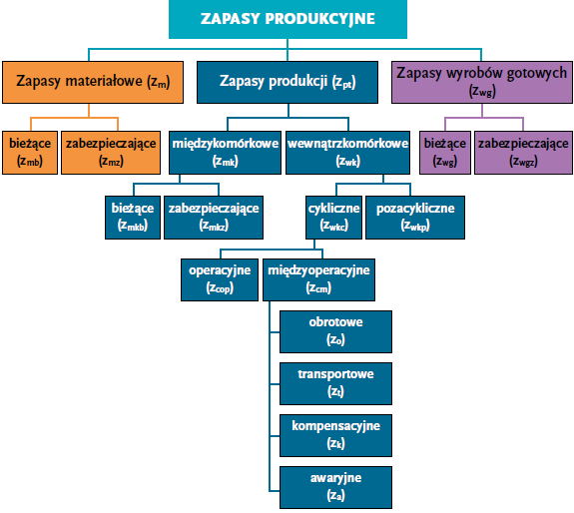
Podział zapasów przedsiębiorstwa

Do najważniejszych czynników determinujących właściwą wielkość zapasów przedsiębiorstwa należą:
- popyt na wyrób gotowy, w którego skład wchodzą zakupione dobra zaopatrzeniowe;
- polityka zapasów;
- stosowane metody produkcji;
- rodzaj popytu na daną pozycję zapasów;
- wymagany stopień dostępności zapasu;
- straty w wyniku opóźnień w produkcji.

Właściwa organizacja gospodarki zapasami przedsiębiorstwa ma za zadanie utrzymywanie zapasów materiałów, surowców, części, półproduktów lub półfabrykatów w ilości pozwalającej zapewnić ciągłość procesu produkcyjnego przy minimalnych kosztach.

